„Sommerinterview“ mit Weidel:

Punkt, Satz und Sieg für die AfD

Ein Kommentar von Michael Hanfeld
Lesezeit: Min.
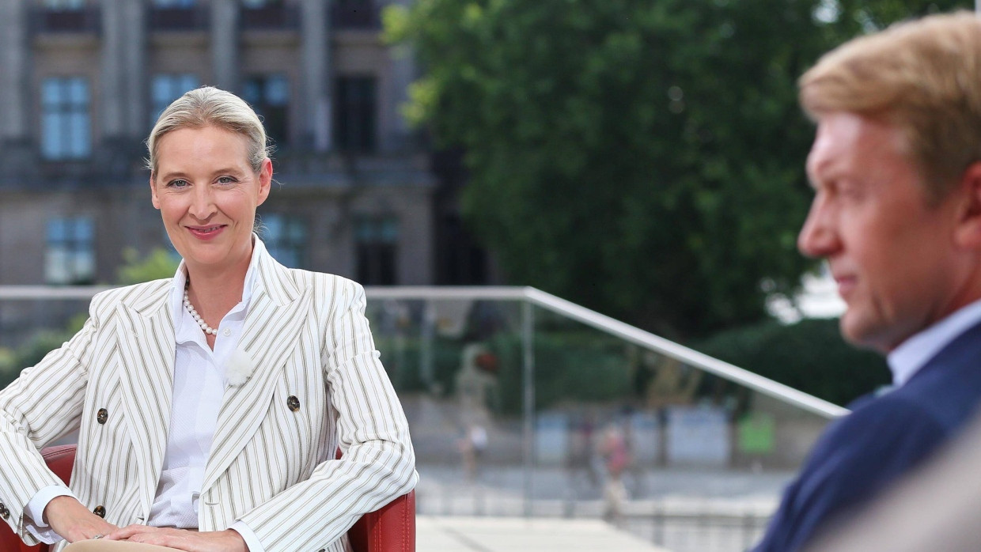
Das „Sommerinterview“ mit Alice Weidel lief am Sonntag in der ARD weiter, obwohl Chaoten ohrenbetäubenden Lärm machten. Das nutzt der AfD und blamiert den öffentlich-rechtlichen Sender.
- Anhören
- Merken
- Teilen
- Drucken

Das „Zentrum für politische Schönheit“ erweist sich einmal mehr als Verein für diskursive Einfalt. Fand es die Gruppe, unterstützt von den „Omas gegen Rechts“, angemessen, die AfD-Chefin Alice Weidel während des im Freien geführten „Sommerinterviews“ der ARD niederzubrüllen. Mit Trillerpfeifen, Rufen und schließlich der Beschallung mit einer lieblichen „Scheiß AfD“-Weise per Lautsprecherbus machten die Krakeeler das Gespräch zwischen Weidel und dem Leiter der ARD-Hauptstadtstudios, Markus Preiß, zur Qual und gaben der rechtsextremen Partei eine Vorlage, wie sie sie sich nicht besser wünschen kann.

„Ehrliche Politik“ und „Lügenkanzler“
Denn die Störung ging weniger zulasten Weidels, sondern zulasten des Interviewers, dem es nicht gelang, ein Zwiegespräch zu führen. Er begann mit einem Frage-Elfmeter, den Weidel nicht nur umgehend verwandelte, sie blieb eine halbe Stunde lang in der Offensive: „Warum ist Ihnen Ehrlichkeit in der Politik so wichtig?“, fragte Preiß und bekam dann auch auf alle seine anderen Fragen zu hören, warum die AfD, im Gegensatz zu allen anderen Parteien, für eine „ehrliche Politik“ stehe, ganz im Gegensatz zum „Lügenkanzler“ Friedrich Merz und der schwarz-roten Koalition. Die Union bekam es, wie nicht anders zu erwarten, besonders ab.
Alice Weidel, die bei Interviews gern vorgibt, die Frage akustisch nicht verstanden zu haben, hatte diesmal einen veritablen Grund, den Knopf aus dem Ohr zu nehmen und Preiß seine Erkundigungen wiederholen zu lassen. Das Getöse der Brüller, die sich in Sichtweite am anderen Ufer der Spree aufgestellt hatten, machte die Verständigung unmöglich – zu Weidels Vorteil.
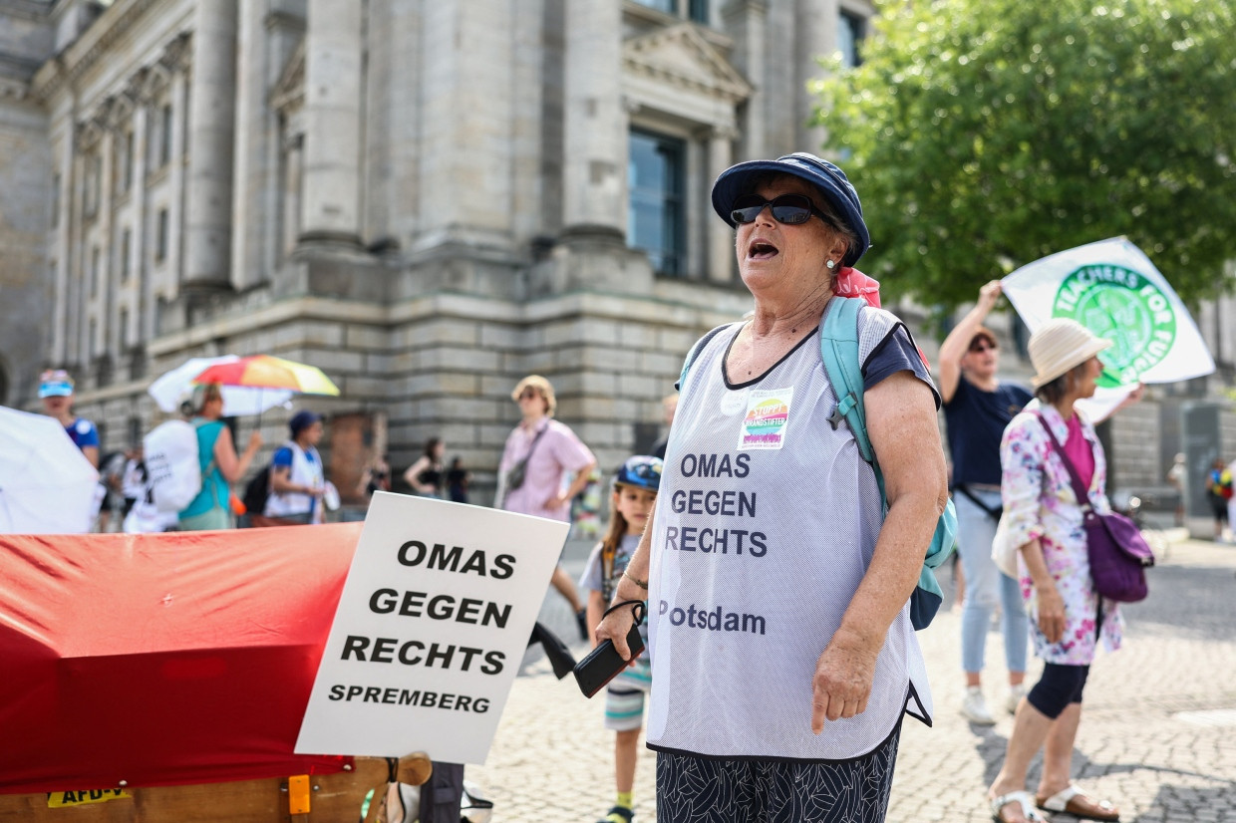Die „Omas gegen Rechts“ waren an dem Protest beteiligt.Reuters
So konnte sie einen Punkt nach dem anderen landen, wie bei einer Parteitagsrede, vom Schuldenmachen über das an die Falschen ausgezahlte Bürgergeld, die Ausbeutung der arbeitenden Bevölkerung bis hin zur „Remigration“. Sie sehe „nicht die geringste Veranlassung, dass wir uns mäßigen. Warum?“ fragte sie. Angesprochen auf die Polarisierung der Gesellschaft, musste sie nur hinter sich auf die Chaoten weisen, schon erschien sie als staatstragende Vertreterin der Mitte und einer Partei, „die Politik für die Menschen“ mache, „die diesen Staat bezahlen“.
Punkt, Satz und Sieg also für die AfD, die damit aber noch nicht genug hat. „In einer solchen Situation hätte die ARD für ein faires, ungestörtes Interview ins Studio ausweichen müssen“, sagte der stellvertretende Chef der AfD-Fraktion im Bundestag, Markus Frohnmaier, dem Portal Politico. Er „erwarte, dass das Gespräch unter fairen Bedingungen wiederholt wird“.

Linnemann: Man kann die Wähler nicht „kaputtschreien“
Den Effekt der Krakeelerei benannte der CDU-Generalsekretär Carsten Linnemann im „Frühstart“ bei RTL und n-tv. „Wenn man die AfD starkmachen will, soll man ruhig solche Interviews stören“, sagte er. Doch könne man die Wähler nicht ignorieren und „kaputtschreien“, die AfD müsse man inhaltlich stellen. Mit Inhalten jenseits von „Scheiß AfD“ hatten es die Demonstranten aber nicht, und es bleibt das Geheimnis der ARD, warum sie darauf nicht reagierte.
Die Störaktion sei vorher nicht bekannt gewesen, teilte der Senderverbund mit. In den „Tagesschau“ sagte Markus Preiß, es sei „schnell“ klar gewesen, „wir wollen das Interview weitermachen“, auch Weidel habe es sportlich genommen. Die beiden hätten sich, bestätigte Weidels Sprecher später, während einer Einspielpause darauf verständigt, das Gespräch fortzuführen. Ein Abbruch hätte wie eine „Kapitulation vor den Störern gewirkt“, wird er in verschiedenen Medien zitiert. Alice Weidel konnte es sportlich nehmen, schließlich hatte sie nichts zu verlieren. Die ARD aber wirkt hilflos. Wieso ließ sich Markus Preiß darauf ein, dass man das Interview unter diesen Bedingungen an Ort und Stelle fortsetzte? Die Frage harrt einer Antwort.
Mehr zum Thema
- Liveblog Bundespolitik
Linnemann: Störung von Weidels Sommerinterview macht die AfD stark
- „Sommerinterview“ der ARD
Weidel-Gespräch geht im Getöse unter – AfD will neues Interview
- AfD-Politiker Krah
Wirbt ein Rechtsextremist für Vielfalt

Weitere anzeigen
„Ein ungestörter Ablauf der Interviews ist in unserem Interesse und vor allem im Interesse des Publikums, daher werden wir aus der Sendung Schlüsse ziehen und in Zukunft Vorkehrungen treffen“, heißt es vom ARD-Hauptstadtstudio. Man bedauere, „dass das Interview durch die akustische Protestaktion teilweise schwer zu verstehen war“. Die Sache werde intern ausgewertet.

Der F.A.Z. teilte das ARD-Hauptstadtstudio mit: „Wir sprechen jetzt mit der Polizei des Bundestages und der Berliner Polizei, ob und welche zusätzlichen Vorkehrungen für die nächsten geplanten Sommerinterviews sinnvoll sind, und wir entscheiden dann über eine Realisierung vor Ort oder im Studio. Zudem überprüfen wir im Lichte der Ereignisse vom Sonntag unsere Sicherheitskonzepte für Livesendungen und passen diese entsprechend an.“ Auf die Anpassung sind wir gespannt. Beim Interview mit Alice Weidel wurde die ARD jedenfalls kalt erwischt.
Quelle: F.A.Z.Artikelrechte erwerben
Michael Hanfeld
Verantwortlicher Redakteur für das Ressort „Medien“ .
Folgen

